**Presentación para el líder**

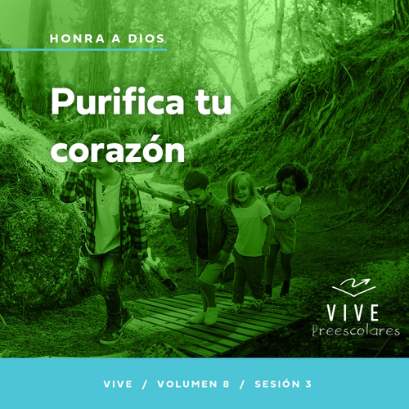

**Resumen del volumen**

**Honra a Dios**

*Muchos piensan que la adoración es solo canciones y música. Creemos que adorar es lo que hacemos en el servicio el domingo por la mañana. Pero la Biblia nos llama a tener una vida de adoración. Honramos al Señor con nuestras alabanzas y cantos; toda la vida es una oportunidad para honrar a Dios. Adoramos mejor cuando nuestra devoción se convierte en un estilo de vida, al ser agradecidos, al dar prioridad a nuestro tiempo con Él, al purificar nuestro corazón y acciones, y al ofrecer nuestra vida en sacrificio a los demás. Adoramos a Dios cuando lo honramos con nuestra vida.*

**Resumen de la sesión**

**Purifica tu corazón**

*En esta sesión de* **Vive**, *los preescolares explorarán la historia de Jesús cuando enfrentó a los líderes religiosos, después de que criticaron a sus discípulos por no lavarse las manos. Jesús reveló qué es lo que más le importa. Los preescolares aprenderán que Jesucristo quiere darles un corazón limpio y que el Espíritu Santo los ayudará a hacer lo que Dios dice que es correcto.*

**Lección bíblica**

Los líderes religiosos aprenden sobre la pureza verdadera

[Marcos 7:1–20](https://ref.ly/logosref/Bible.Mk7.1-20)

**Verdad de fe**

Haré lo que Dios dice que es correcto.

**Versículo de fe**

[Salmo 86:12](https://ref.ly/logosref/Bible.Ps86.12) (NTV)

Con todo el corazón te alabaré, oh Señor mi Dios. Daré gloria a tu nombre para siempre.

**Preparación para la sesión**

**Tiempo de preparación para el líder: 20–25 minutos**

|  |
| --- |
| ***Necesitarás***  ***Actividades antes del servicio***  *• Juguetes*  *•* ***Hoja Entrada a la historia bíblica***  *• Opcional: Artículos de limpieza (escoba, trapo de piso, aspiradora, esponja, detergente, etc.)*  *• Fruta, verduras y queso, que se puedan insertar en un mondadientes o pincho, por lo menos cuatro opciones*  *• Mondadientes o pinchos de bambú, uno por niño (agrega uno más, si preparas la merienda de muestra)*  *• Platos pequeños, uno por niño*  *• Servilletas*  ***Grupo grande***  *• Biblia*  *• Cantos de adoración (Se sugiere buscar en internet canciones alegres y dinámicas relacionadas con la Biblia y el tema de la sesión).*  *• Aquellos grupos que no usen celulares o tabletas también necesitarán:*  *• Proyector o televisor*  *• Computadora o laptop*  *• Video del* ***Sonido Verdad de fe*** *(sonido de una campanilla)*  *•* ***Diapositiva Verdad de fe***  *•* ***Diapositiva Versículo de fe***  *•* ***Video Versículo de fe***  *•* ***Video Lección bíblica A***  *•* ***Video Lección bíblica B***  ***Grupo pequeño***  *• Globos, uno por grupo*  *•* ***Hoja de actividad Grupo pequeño****, una por niño*  *• Lápices o bolígrafos, uno por niño*  *• Vasos de vidrio transparente, dos por grupo*  *• Agua*  *• Lejía (cloro)*  *• Colorante de alimentos*  *• Marcador para pizarrón blanco*  *• Toallitas húmedas*  *• Cuchara o varilla*  *Para acceder al contenido y los videos de la sesión desde una computadora, visita:* [***ProyectoCompromisoBiblico.com/Descargas***](https://proyectocompromisobiblico.com/descargas) |
| ***Preparación***  ***Actividades antes del servicio***  *• Disponer los juguetes y la merienda en una mesa.*  *• Imprimir la* ***Hoja Entrada a la historia bíblica****.*  *• Cortar la fruta, la verdura y el queso en cubitos si fuera necesario.*  *• Poner un cubo de cada alimento y un mondadientes o pincho en cada plato.*  *• Opcional: Preparar una merienda de muestra, pero mantenerla fuera de la vista.*  ***Grupo grande***  *• Descargar los videos y las diapositivas que correspondan.*  *• Elegir cantos de adoración y tenerlos listos para su reproducción.*  ***Grupo pequeño***  *• Inflar y atar los globos.*  *• Imprimir copias de la* ***Hoja de actividad Grupo pequeño****, una por niño.*  *• Llenar un vaso de agua hasta la mitad.*  *• Llenar otro vaso hasta la mitad con una mezcla de agua y lejía en igual proporción. Se debe mantener la lejía fuera del alcance de los niños.*  ***¿Es la primera vez que enseñas* Vive *para Preescolares? Lee la*** [**Guía para el facilitador**](https://0b769b0ed3569ef9d18b-f88d8272f61086866d50d048b43ef630.ssl.cf2.rackcdn.com/sites/biblengagementproject/Guia_para_el_facilitador_de_Escucha.pdf)**.** |

**Actividades antes del servicio**

*Verifica qué materiales se necesitan al comienzo de la sesión.*

**Entrada a la historia bíblica**

¿Cuántos ayudan o han ayudado alguna vez a limpiar una casa? *(Respuesta del grupo)* Seguro que la persona con quien limpiaron se alegró mucho de contar con esa ayuda.

• *Mostrar a los niños la* ***Hoja Entrada a la historia bíblica*** *y los artículos de limpieza.*

¿Alguien me puede decir qué son estas cosas y qué limpiamos con ellas?

• *Conversa con los niños sobre cada artículo. Pide que hablen de sus experiencias de limpieza.*

¿Les gusta limpiar? ¿Por qué?

¿Qué sienten cuando alguien los ayuda a limpiar?

¿Qué es lo más difícil de limpiar?

Limpiar no parece algo divertido, pero al terminar y ver los resultados, a menudo nos sentimos satisfechos por lo que hicimos y por la persona a quien ayudamos. ¿Sabían que hay otras cosas que necesitan limpieza además de nuestra casa? *(Respuesta del grupo)* En la Biblia, Jesús enseña que ser limpios es importante para Dios. ¿Creen que hablaba de usar una escoba o un trapo de piso? *(Escucha las respuestas)*. Más adelante, en la historia bíblica, aprenderemos exactamente a qué se refirió Jesús con eso.

**Merienda**

**Pinchos**

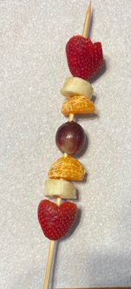

Hoy traje una merienda divertida. Antes de comerla, presten mucha atención a lo que quiero que hagan. Les daré instrucciones paso a paso para ayudarlos a preparar su merienda del modo correcto. Cuando terminemos, revisaré si la merienda que prepararon es como debía ser. Si es así, podrán comerla.

• *Reparte servilletas y platos con los cubitos y mondadientes o pinchos de madera.*

• *Di el orden en que deben insertar los alimentos en el mondadientes o el pincho. Las instrucciones deben ser sencillas para que todos las entiendan y las sigan correctamente.*

• *Opcional: Presenta la muestra que tenías preparada.*

• *Verifica que los pinchos de los niños estén bien y luego déjalos que coman su merienda.*

¡Felicitaciones a todos pues prepararon muy bien sus pinchos! Escucharon con atención el modo correcto de armarlo. Hoy veremos a quién debemos escuchar para que nosotros también sepamos hacer siempre lo correcto en la vida.

**Juego libre**

*Los niños pueden entretenerse con juguetes si queda tiempo libre.*

**Transición**

*Unos minutos antes del servicio, pide a los niños que se reúnan en el área del grupo grande y que se siente cada uno en su lugar.*

**Grupo grande**

**25 minutos**

*Verifica qué materiales se necesitan al comienzo de la sesión.*

**Introducción**

¡Hola, a todos! Mi nombre es _________. Quiero escuchar sus nombres. A la cuenta de tres, griten su nombre. 1, 2, 3. *(Levanta los dedos a medida que dices los números)*. ¡Genial! Me alegra que todos estén hoy aquí. Me gusta mucho aprender las verdades de la Biblia con ustedes. *(Muestra la Biblia)*.

Nuestra historia bíblica para hoy trata de manos y corazones limpios. ¿Pueden poner sus manos sobre el corazón? *(Respuesta del grupo)* Jesús quiere perdonar nuestros pecados para que nuestro corazón y nuestra vida estén limpios. ¿Me muestran las manos? *(Extiende las manos con las palmas hacia arriba)*. Cuando decidimos seguir a Jesús, el Espíritu Santo nos ayuda a tomar buenas decisiones.

**Verdad de fe**

Dios quiere que tomemos buenas decisiones porque Él quiere cosas buenas para nosotros. Quiere que lo sigamos y le obedezcamos. Eso es lo que dice nuestra Verdad de fe para hoy. **Haré lo que Dios dice que es correcto.**

• *Mostrar la* ***Diapositiva Verdad de fe****.*

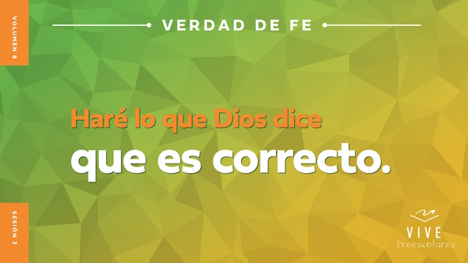

Digan conmigo la Verdad de fe. **Haré lo que Dios dice que es correcto.** A veces se requiere de mucha valentía para hacer lo que Dios dice que es correcto. Usemos nuestra voz más valiente para decirla. **Haré lo que Dios dice que es correcto.** ¡Qué voz más fuerte tienen!

**Qué enseña la Biblia**

¿Dónde aprendemos lo que es correcto para Dios? *(Escucha las respuestas)*. *(Levanta la Biblia)*. Dios nos dice en la Biblia lo que Él quiere que hagamos. Veamos qué hace Lizzy y aprendamos la historia bíblica de hoy con ella.

• *Mostrar el* ***Video Lección bíblica A****.*

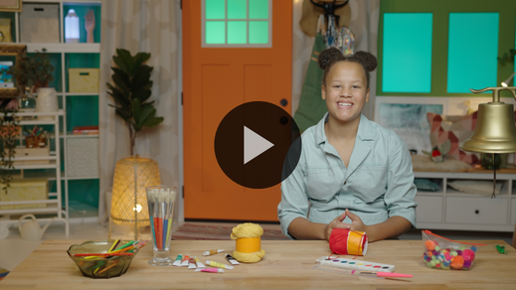

El Abuelo y Lizzy nos dieron tiempo para pensar qué hizo Jesús después. Alabemos y adoremos a Dios ahora. Luego, seguiremos hablando sobre cómo sigue nuestra historia bíblica.

**Adoración**

¡Jesús es asombroso! Ama tanto a la gente que siempre habló la verdad, aun cuando eso requería valentía. Alabemos a Jesús porque Él es bueno.

**Alabanza**

¿Quieren agradecer a Jesús por mostrarnos cómo ser fuertes? Flexionen los músculos de los brazos. *(Respuesta del grupo)*

¿Quieren usar las manos y el corazón para hacer lo que Dios dice que es correcto? Levanten las manos hacia el cielo. *(Respuesta del grupo)*

¿Quieren agradecer a Dios porque Él quiere perdonar nuestras malas decisiones? Inclínense y tóquense los pies. *(Respuesta del grupo)*

**Canto**

Alabamos a Dios moviendo el cuerpo. Ahora, calentemos nuestras melodiosas voces para adorar a Dios.

• *Dirige a los niños en una o dos canciones. Que sean alegres, dinámicas y relacionadas con el tema.*

**Oración**

A Dios le agrada escuchar nuestra voz cuando lo adoramos. Él es fiel y siempre nos escucha cuando le hablamos. Oremos juntos.

|  |
| --- |
| *Querido Dios, tú eres muy bueno y nos muestras qué es lo correcto y bueno para nuestra vida. Te alabamos porque eres grande y maravilloso. Ayúdanos a tomar buenas decisiones. Ayúdanos a compartir tu amor con los demás. Amén.* |

**Qué enseña la Biblia (continuación)**

El Abuelo y Lizzy volverán pronto. Pensemos en cómo sigue nuestra historia bíblica para responderles. Pónganse los sombreros para mostrar que están pensando *(Haz como si te pusieras un sombrero).* ¿Estuvo Jesús de acuerdo con los líderes y les dijo lo que ellos querían escuchar, aunque estuviera mal? *(Señala la figura con «el pulgar para abajo»)*. ¿Hizo Jesús lo correcto y habló la verdad aun sabiendo que los líderes se enojarían? *(Señala la figura del «pulgar hacia arriba»)*.

• *Pide a los niños que hagan los siguientes movimientos.*

Si creen que Jesús no fue valiente y dijo lo que los líderes querían escuchar, tápense las orejas con las manos *(tápate las orejas con las manos)*. Si creen que Jesús dijo la verdad, aunque era difícil, apoya las manos alrededor de tu boca *(apoya las manos alrededor de la boca)*.

• *Espera que los niños respondan.*

Veamos si tienen razón. Aquí están Lizzy y el Abuelo.

• *Mostrar el* ***Video Lección bíblica B****.*

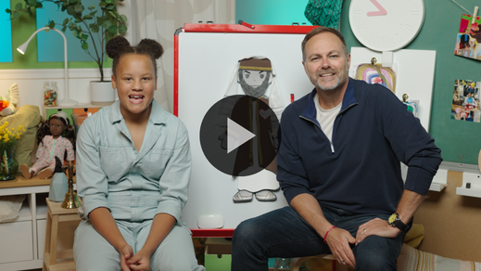

**Respuesta personal**

*Pon una melodía de adoración como música de fondo.*

Podemos confiar siempre en las palabras de Jesús. Él quiere que lo sigamos porque nos ama y quiere que estemos siempre con Él. El primer paso para hacer lo que el Señor dice que es correcto, es aceptar su perdón por todas las cosas malas que hemos hecho. Jesús es el Hijo de Dios y fue a la cruz porque quería perdonarnos a ti y a mí de todo lo malo que hicimos. Oremos juntos esta oración.

• *Que los niños repitan las frases de la oración después de ti.*

|  |
| --- |
| *Querido Jesús, creo que eres el Hijo de Dios. Gracias por ir a la cruz. Me arrepiento de todo lo malo que he hecho. Perdóname. Gracias por limpiar mi corazón de todo lo malo, para que así pueda estar contigo por siempre. Amén* |

**Versículo de fe**

Un excelente modo de recordar lo que Dios dice que es correcto es memorizar versículos de la Biblia. Repasemos juntos el Versículo de fe.

[Salmo 86:12](https://ref.ly/logosref/Bible.Ps86.12) (NTV)

Con todo el corazón te alabaré, oh Señor mi Dios. Daré gloria a tu nombre para siempre.

*Mostrar el* ***Video Versículo de fe****.*

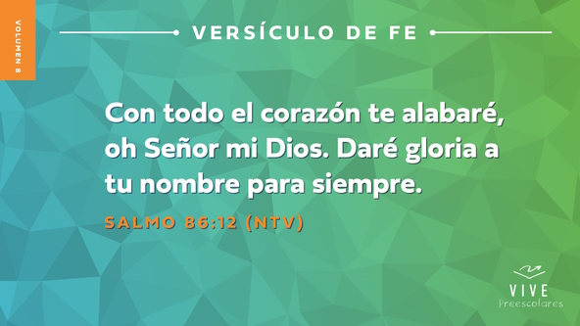

**Salmo** *(manos a altura de la cintura abiertas, palmas hacia arriba y hacia afuera)*

**86:** *(palmas juntas como en un aplauso)*

**12** *(las palmas abiertas como si fueran un «libro»)*

**Con todo el corazón** *(con los brazos extendidos hacia abajo hacer un círculo; juntar las manos y cerrarlas en cruz sobre el corazón)*

**te alabaré,** *(levantar las manos y mientras se doblan los codos, moverlas de lado a lado)*

**oh Señor mi Dios.** *(señalar y mirar hacia arriba)*

**Daré gloria a tu nombre para siempre.** *(girar sobre los pies)*

**Cierre**

Me alegra estar hoy aquí con ustedes y aprender más sobre quién es Dios. Él los ama mucho y quiere ayudarlos a hacer lo que es correcto.

• *Reproducir el video del* ***Sonido Verdad de fe*** *(sonido de una campanilla).*

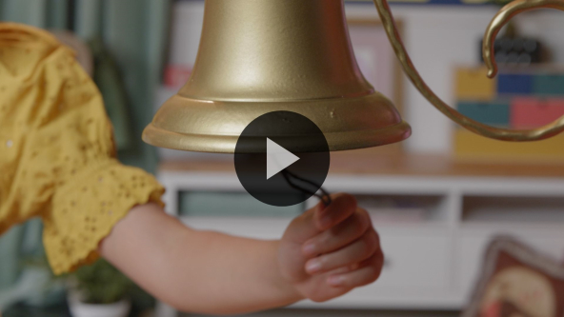

Ese sonido significa que es hora de decir nuestra Verdad de fe una vez más: **Haré lo que Dios dice que es correcto.**

• *Mostrar la* ***Diapositiva Verdad de fe****.*



Pongamos las manos sobre nuestro corazón y repitámosla. **Haré lo que Dios dice que es correcto.** Hacer lo correcto comienza en el corazón que Dios limpia de lo malo que hemos hecho. Digamos el versículo una vez más, ¡todos juntos! **Haré lo que Dios dice que es correcto.**

**Transición a los grupos pequeños**

¡Felicitaciones a todos! Recordemos nuestra Verdad de fe durante esta semana y mientras hacemos algunas actividades con nuestros amigos en los grupos pequeños.

• *Invita a los niños a reunirse con su grupo.*

|  |
| --- |
| ***Sugerencia para el líder:*** *Puedes organizar a los niños por edad o asignarles diferentes colores. Algunos preescolares tal vez no sepan su edad. Una etiqueta adhesiva de color, una camiseta o una cinta en la muñeca pueden servir para separar a los niños en diferentes grupos y ayudarlos a identificar su grupo pequeño.* |

**Grupo pequeño**

**25 minutos**

*Verifica la lista de materiales necesarios e instrucciones al comienzo de la sesión o, a continuación, en cada actividad.*

|  |
| --- |
| ***Sugerencia para el líder:*** *Los grupos pequeños pueden pasar de un círculo a otro, o todos los grupos pueden realizar la misma actividad al mismo tiempo. Si decides alternar las actividades, necesitarás contar con al menos un líder por círculo.* |

**Círculo 1**

**Conexión del grupo**

**Alabanza de globos**

|  |
| --- |
| ***Necesitarás***  *• Globos, uno por grupo*  ***Preparación***  *• Inflar y atar los globos.* |

Es hora de hacer una de mis cosas favoritas: alabar a Dios con ustedes. Aprendimos un maravilloso Versículo de fe que nos habla de lo grande que es Dios. Vamos a practicarlo juntos para aprenderlo muy bien.

• *Dirige a los niños para que digan el Versículo de fe con los movimientos.*

[Salmo 86:12](https://ref.ly/logosref/Bible.Ps86.12) (NTV)

Con todo el corazón te alabaré, oh Señor mi Dios. Daré gloria a tu nombre para siempre.

**Salmo** *(manos a altura de la cintura abiertas, palmas hacia arriba y hacia afuera)*

**86:** *(palmas juntas como en un aplauso)*

**12** *(las palmas abiertas como si fueran un «libro»)*

**Con todo el corazón** *(con los brazos extendidos hacia abajo hacer un círculo; juntar las manos y cerrarlas en X sobre el corazón)*

**te alabaré,** *(levantar las manos y mientras se doblan los codos, moverlas de lado a lado)*

**oh Señor mi Dios.** *(señalar y mirar hacia arriba)*

**Daré gloria a tu nombre para siempre.** *(girar sobre los pies)*

No es fácil aprender versículos de la Biblia, pero a Dios le agrada que los aprendamos. ¿Alguien recuerda nuestro Versículo de fe y lo puede decir solo? *(Escucha las respuestas)*.

• *Los niños intentan decir solos el versículo. Ayúdalos si se olvidan de algunas palabras.*

• *Felicítalos por el esfuerzo.*

Nuestro Versículo de fe habla sobre alabar al Señor de todo corazón. *(Muestra el globo inflado)*. Otro modo de decirlo es con el corazón lleno de alabanza. Así como este globo está lleno de aire, nuestro corazón puede estar lleno de agradecimiento, amor y gozo por Dios. Cuanto más tiempo pasamos con Dios, tanto más se llenará nuestro corazón. A veces se llena tanto, que simplemente rebosa de alabanza a Dios. Eso haremos ahora.

Párense. Sostendré el globo y diré un motivo para alabar a Dios. Luego golpearé ligeramente al globo en el aire y me sentaré en el piso. Si el globo te llega, tómalo y comenta algo por lo que quieres alabar a Dios, y siéntate también. Cuando estemos sentados, igual podemos ayudar a golpear delicadamente al globo para pasarlo a alguien que todavía esté parado. Seguiremos jugando hasta que todos hayamos alabado a Dios por algo.

• *Los niños juegan tanto tiempo como el que se disponga.*

**Círculo 2**

**Hoja de Actividad**

**Repaso de la historia bíblica**

|  |
| --- |
| ***Necesitarás***  *•* ***Hoja de actividad Grupo pequeño****, una por niño*  *• Lápices o bolígrafos, uno por niño*  ***Preparación***  *• Imprimir copias de la* ***Hoja de actividad Grupo pequeño****, una por niño.* |

En la historia bíblica de hoy, Jesús y los líderes religiosos hablaron sobre la limpieza. Pero Jesús no hablaba de la limpieza del hogar ni de levantar los juguetes del piso. Tenía algo muy importante que decir a los líderes religiosos. Veamos si podemos recordar lo que era.

• *Reparte la* ***Hoja de actividad Grupo pequeño*** *y las crayolas o marcadores.*

¿A quién ven en el dibujo? *(Escucha las respuestas)*. ¿Fueron los líderes religiosos amables con Jesús y sus discípulos? *(Respuesta del grupo)* No fueron amables. Leamos juntos la historia. Cuando lleguemos a los dibujos, escojan el que pertenece a la historia bíblica. Luego marquen una X sobre los dibujos que no pertenecen a la historia bíblica. ¿Listos? *(Respuesta del grupo)*

• *Ayuda a los niños a seguir la historia y marcar las respuestas.*

Un día, varios líderes religiosos fueron a ver a [Jesús] o al [rey]. Le preguntaron a Jesús por qué sus discípulos desobedecían la ley y no se lavaban la [nariz] o las [manos]. ¿Estuvo Jesús de acuerdo con ellos y pidió a sus discípulos que se lavaran las manos de inmediato? [pulgar para arriba] o [pulgar para abajo] ¡No! Jesús les dijo que Dios esperaba de ellos un [corazón] o un [plato] limpio. Dios también quiere que nosotros tengamos un corazón limpio. Jesús subió a una [barca] o a una [cruz] para perdonarnos y para que tengamos un corazón limpio. Así podremos vivir con Jesús en el [cielo] o en una linda [casa] para siempre.

• *Ayuda a los niños a terminar la actividad.*

**Círculo 3**

**Juego**

**Lo correcto ahora y siempre**

|  |
| --- |
| *No requiere preparación.* |

Si quieren jugar y están listos, digan: «¡Sí!». *(Respuesta del grupo)* ¡Bien! Para este juego, escuchen con mucha atención y hagan lo correcto cada vez. Me recuerda la Verdad de fe de hoy. ¿Me ayudan a decirla? **Haré lo que Dios dice que es correcto.** ¡Felicitaciones! Ahora, les diré cómo es el juego. Cada uno necesita un compañero.

• *Ayuda a los niños a encontrar un compañero. Si hay un número impar de niños, puedes ser compañero de quien no tenga pareja.*

Les daré instrucciones acerca de qué hacer. Por ejemplo, si digo: «Mano en el hombro» apoyen su mano en el hombro de su compañero. Probemos.

• *Ayuda a los niños a seguir esta instrucción correctamente.*

¡Felicitaciones! Y si digo: «Pie con pie» Muestren lo que harán.

• *Ayuda a los niños a seguir esta instrucción correctamente.*

Ahora, esta es la parte importante, cuando diga: «Espalda con espalda», ambos se pararán espalda contra espalda. Y luego dirán juntos la Verdad de fe. **Haré lo que Dios dice que es correcto.** Practiquemos. ¡Espalda con espalda!

• *Ayuda a los niños a pararse espalda con espalda de su compañero y digan juntos la Verdad de fe.*

Mientras hagas las acciones que te diga, podrás seguir jugando. Pero si no haces las acciones correctas, quedarás fuera del juego. ¿Están listos para jugar? *(Respuesta del grupo)*

• *Da las siguientes instrucciones una por una:*

• Mano en el hombro

• Pie con pie

• Dedo a la nariz

• Puño con puño *(chocan los puños)*

• Frente con frente

• Manos con pies

• Codo con codo

• *Durante la actividad, interrúmpelos y practiquen la Verdad de fe:* **Haré lo que Dios dice que es correcto.**

• *Reproducir el video del* ***Sonido Verdad de fe****. Repasar la Verdad de fe aun si no se puede reproducir el sonido.*



¡Sensacional! Los felicito porque pusieron atención e hicieron lo correcto. Qué emoción pensar que harán lo que Dios les dice que es correcto. Digamos la Verdad de fe juntos una vez más. **Haré lo que Dios dice que es correcto.**

• *Jueguen otra vez si disponen de tiempo.*

**Círculo 4**

**Tiempo creativo**

**Demostración de limpieza**

|  |
| --- |
| ***Necesitarás***  *• Vasos de vidrio transparente, dos por grupo*  *• Agua*  *• Lejía (cloro)*  *• Colorante de alimentos*  *• Marcador para pizarrón blanco*  *• Toallitas húmedas*  *• Cuchara o varilla*  ***Preparación***  *• Llenar un vaso de agua hasta la mitad.*  *• Llenar otro vaso hasta la mitad con una mezcla de agua y lejía en igual proporción. Se debe mantener la lejía fuera del alcance de los niños.* |

En la historia bíblica de hoy aprendimos la importancia de que el corazón y la vida estén limpios de aquellas cosas malas que hemos hecho. Es como este vaso de agua.

• *Levanta el primer vaso que tiene solo agua.*

• *Asegúrate de que los niños están sentados a una distancia prudencial.*

En este momento, el vaso y el agua están limpios y transparentes. ¿Qué pasa si dibujo algo en el vaso con el marcador?

• *Usa el marcador lavable para dibujar en el vidrio.*

Cuesta más ver el agua limpia si el vaso está sucio por fuera. ¿Y qué pasa si le pongo colorante al agua?

• *Agrega el colorante al agua y revuelve si es necesario. Puedes agregar más de un color para que el agua se oscurezca.*

¿Está limpia el agua? *(Respuesta del grupo)* ¿Creen que podré limpiarla sin derramarla? *(Respuesta del grupo)* Con una toallita puedo sacar las manchas que hice en el vaso. ¿Creen que servirá? *(Respuesta del grupo)*

• *Limpia el vaso con las toallitas húmedas.*

Mmm... Lo limpié por fuera, pero ¿qué aprendimos hoy en la historia bíblica? Aunque algo esté limpio por fuera no implica que esté limpio por dentro. Nuestras acciones pueden parecer buenas, pero nuestro corazón también debe estar limpio. Yo no puedo limpiar el colorante para que el agua vuelva a estar transparente. Así pasa con nuestro corazón. No podemos perdonar nuestros propios pecados. Solo Dios puede perdonarnos y darnos un corazón limpio.

• *Levanta el otro vaso con la lejía.*

Aquí tengo otro vaso. Parece un vaso de agua, pero tiene algo más. Veamos qué pasa cuando lo vierto en el agua sucia.

• *Vierte la lejía en el primer vaso. Esperen y miren mientras la lejía deja límpida el agua.*

¡Genial! ¡Asombroso! Yo sabía exactamente qué se necesitaba para limpiar el agua, y Dios sabe exactamente qué necesitamos para limpiarnos desde dentro hacia fuera. Por eso es tan importante hacer lo que Dios dice. Es lo que dice nuestra Verdad de fe. ¿Por qué no la decimos todos juntos? ¿Listos? **Haré lo que Dios dice que es correcto.** ¡Excelente!

**Despedida**

• *Reproducir el video del* ***Sonido Verdad de fe*** *(sonido de una campanilla).*



• *Mostrar la* ***Diapositiva Verdad de fe****.*



¡Cómo nos divertimos hoy! Me gustó mucho aprender más de la Palabra de Dios con ustedes. Cuanto más leamos la Biblia, tanto más sabremos cómo vivir para Dios. Él nos ayudará a hacer las cosas que Él dice que son correctas. ¿Y si decimos juntos la Verdad de fe una vez más antes de irnos? **Haré lo que Dios dice que es correcto.** ¡Felicitaciones! ¡Hasta la próxima!

• *Los niños llevan a casa la* ***Hoja de actividad Grupo pequeño****.*

• *Recuerda a los padres que tengan los* ***Devocionales familiares*** *con sus hijos y que los encontrarán en la aplicación.*

• *Informa a todos también la fecha y la hora de la siguiente sesión.*